PRIPREMA ZA IZVOĐENJE NASTAVNOG SATA GEOGRAFIJE

Naziv nastavnoga predmeta | GEOGRAFIJA
Redni broj i naziv nastavnog sata | 46. More
Razred | peti
Tip sata: (obrada, ponavljanje, vježbanje, provjeravanje, kombinirani) | obrada
Ishodi učenja iz kurikuluma  (glavni ishod + razrada ishoda)  2-3 za jedan nastavni sat | Aktivnost učenika | Vrednovanje ishoda i procesa učenja na kraju nastavnoga sata
GEO OŠ C.5.3. Učenik obrazlaže glavna obilježja mora, mogućnosti iskorištavanja mora i podmorja te prepoznaje Jadransko more kao bogatstvo Hrvatske.  RAZRADA ISHODA:  – uspoređuje glavna svojstva i gibanja Jadranskoga i svjetskog mora  – navodi primjere iskorištavanja mora, obala i podmorja  – prepoznaje vrijednost primorskoga položaja Hrvatske | - pokazuje mora na geografskim kartama u atlasu  - uspoređuje razvedenost obale pomoću satelitske snimke  - navodi značenje mora uz pomoć fotografija  - propituje o uzrocima slanosti i razlikama u slanosti mora  - rješava zadatke  - opisuje doživljaj morskih mijena i valova  - imenuje i pokazuje prostornu raspodjelu toplih i hladnih morskih struja  - rješava zadatke za provjeru ishoda učenja | I. Zadaci za usmenu provjeru.  1. Što je svjetsko more?  2. Navedite glavna svojstva mora.  3. Što nam kazuje salinitet (slanoća) mora?  4. Koliko se soli može dobiti iz 100 litara vode Jadranskog mora?  5. Usporedite temperaturu mora na ekvatoru i u polarnim područjima.  6. Što najviše utječe na temperaturu mora?  7. O čemu ovisi boja i prozirost mora?  8. Koja su mora glavna svjetska ribolovna područja?  9. Navedite uzroke i najvažnija gibanja mora.  10. Koje morske struje nazivamo toplim, a koje hladnim morskim strujama?  11. Navedite uzroke onečišćenja mora.  12. Predložite nekoliko mjera za zaštitu mora.  13. Navedite nekoliko primjera iskorišavanja mora, podmorja i morskih obala.  II. Sljedeća pitanja riješite s pomoću geografske karte.  1. Imenujte četiri morska prolaza između Europe, Azije i Afrike.  2. Napišite imena pet rubnih mora Euroazije.  3. Opišite geografski položaj Sredozemnog mora.  4. Usporedite razvedenost obala Europe i Južne Amerike.  III. Sljedeće zadatke riješite s pomoću atlasa.  1. Kojom su bojom na tematskoj karti obilježene hladne morske struje?  2. Imenujte pet morskih struja služeći se tematskom kartom u atlasu tako da u priloženu kartu upišete imena struja na ispravno mjesto.  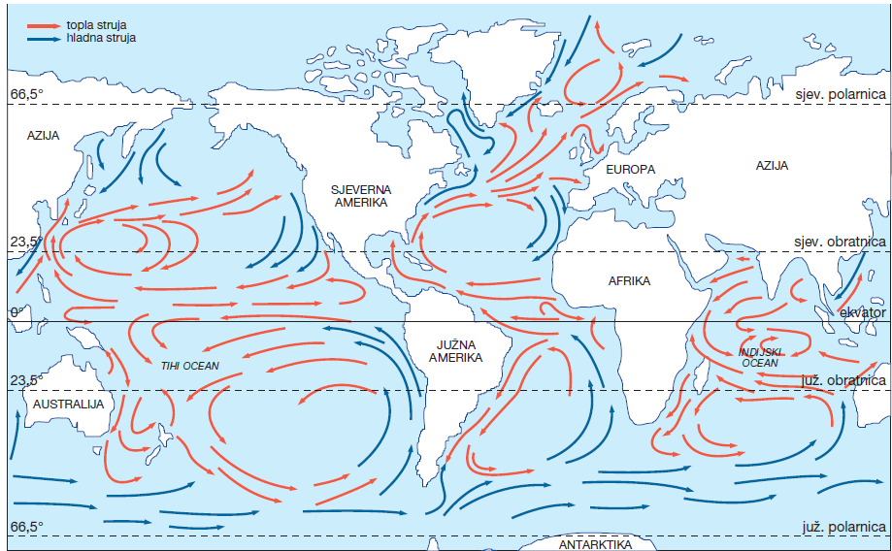

Plan školske ploče

M O R E
- svjetsko more ⇒oceani ⇒mora
- morski prolazi i kanali
- razvedena obala – mnoštvo otoka, poluotoka, zaljeva
- značenje mora i obala: hrana, sol, ruda iz podmorja, promet, turizam, luke, gradovi…
- svojstva mora:
- slanoća (Jadransko more 38 promila, svjetsko more 35 promila)
- temperatura – opada odekvatora (30°C) prema polovima (-2°C) i dubini;
- boja i prozirnost oviseo količini planktona
- plankton – sićušni lebdeći morski organizmi kojima se hrane ribe
- glavna ribolovna područja su mora hladna, zelenomodra mora bogata planktonom
- naziv gibanja mora - uzrok gibanja mora
- valovi - vjetar
- morske mijene (plima i oseka) - privlačna sila Mjeseca i Sunca
- morske struje (tople i hladne) - Stalni vjetrovi

Napomene

